Использование интерактивного приёма «Кубик Блума» для развития критического мышления у школьников на уроках изобразительного искусства
Царькова Полина Александровна
учитель изобразительного искусства
МБОУ «Школа-интернат спортивного профиля г.Челябинска»
г. Челябинск, Россия
tzarkovaaa@mail.ru

Аннотация: в статье раскрывается единство применения методического и психологического приёма «Кубик Блума» для развития критического мышления школьников на уроках изобразительного искусства. Особое внимание уделяется на то, как этот приём облегчает и помогает охарактеризовать понятия, термины, предметы или явления всесторонне и полностью, внедрить различные стороны рассмотрения ситуации, темы, задания, создаёт условия для конструктивной интерпретации полученной информации, одновременно способствуя при этом развитию критического мышления школьников. Использование данного приёма раскрывает последовательную и системную работу учителя по данному вопросу.
Ключевые слова: кубик Блума, критическое мышление, изобразительное искусство, современное образование.

С изменением целей образовательного процесса произошли существенные изменения и в подходах к обучению. Если раньше педагог воспринимался как один из источников информации, задачей которого было дать ученикам знания, умения и навыки, то теперь, в рамках ФГОС, поменялась и роль учителя – научить ребенка учиться самостоятельно. К традиционным и проверенным методикам современный учитель добавляет новые, активные и инновационные методы и приемы обучения, использует технологии, развивающие продуктивное креативное мышление, формирующие интеллектуальные умения, учат учиться. Технология развития критического мышления формирует поисково-исследовательскую деятельность школьников.
Умение искать информацию нужную, подходить к источникам данных критически, структурировать и обобщать информацию, фиксировать ее различными способами; понимать информацию, представленную в разных формах: изобразительной, графической, модельной, переводить ее в словесную форму; проводить анализ, синтез, аналогию, сравнение, классификацию, обобщение; устанавливать причинно-следственные связи, подводить под понятие, доказывать – это познавательные универсальные учебные действия, которые эффективно могут быть сформированы при использовании данной технологии.
Один из популярных приемов технологии критического мышления, разработал американский ученый и психолог Бенджамин Блум. Он считал, что одной из основных задач образовательной организации является обучение решению проблем и ситуаций, с которыми придётся столкнуться в жизни и умению применить полученные знания на практике. По его утверждению «Каковы бы ни были способности детей в раннем возрасте, без активной поддержки и специальных методов обучения они вряд ли достигли бы тех высот, покорив которые, стали знаменитыми». Исходя из этого, он разработал теорию таксономии, которая предусматривает деление целей обучения на умственные процессы: «запоминание» - «понимание» - «применение»,- «анализ» - «синтез» - «оценка» [2].
«Кубик Блума» – это способ формулировки учебного задания в соответствии с поставленной задачей или темой, при котором на гранях геометрической фигуры наносятся вопросы, предполагающие рассмотрение школьником всех аспектов изучаемой темы» [1].
Организация работы с данным приемом и вопросы могут модифицироваться в соответствии с возрастной категорией обучающихся, их количеством и уровнем обученности группы. Существуют следующие группы вариантов заданий для граней кубика:
1. Назови, Почему, Объясни, Предложи, Придумай, Поделись
2. Ассоциации, Опиши, Сравни, Оценка, Проанализируй, Примени
Также у педагога существует возможность интерпретировать сложность кубика, подбирая задания из разных групп его вариантов. Таким образом, группа школьников с низким уровнем обученности и группа обучающихся с более высоким уровнем обученности будут выполнять задания, соответствующие своим уровням. Задания «Назови», «Ассоциации», «Оценка», «Опиши», «Придумай», «Примени» могут использоваться в работе с менее или низким высоким уровнем обученности группы, так как эти задания не подразумевают сложных предложений в речи и глубокого анализа, как задания «Почему», «Объясни», «Проанализируй», «Сравни».
Однако, на уроках изобразительного искусства, логично трансформировать названия граней. В процессе занятия, были выявлены такие проблемы у школьников как, низкая запоминаемость основных направлений в искусстве, обучающиеся часто путают стили в живописи, сложно воспринимают теоретический материал, связанный с творчеством художника, скульптора и тд.
Таким образом, практикуя данный прием в процессе обучения были внедрены новые названия граней (рис.1):
- «Автор и его основные работы», «Индивидуальный стиль», «Отношение к творчеству», «Используемые материалы», «Семья», «Интересные факты».
Для работы над гранями кубика класс может быть разделен на 5-6 групп, каждая из которых получает задание или вопрос. Таким образом, в классе с небольшим количеством школьников дети работают в парах или в группах по 3-5 человека, что позволяет задействовать в работу каждого обучающегося. Сначала выбирается художник, скульптор или другой деятель искусства, которому посвящена тема урока.
К примеру, был выбран нидерландский художник-постимпрессионист Винсент ван Гог. Группа, получившая задание «Основные работы», рисует или перечисляет на листе бумаги слова, связанные с работами данного автора. Группа с заданием «Индивидуальный стиль» должна описать стиль художника, манеру его исполнения. Задание «Отношение к творчеству» ищут в печатных или цифровых источниках, высказывания или цитаты, подходящие к заданию. Здесь обучающиеся могут составить сравнительную таблицу, описать высказывания самого автора и цитаты коллег о его творчестве. Группа, получившая задание «Используемые материалы», может оценить по работам автора, какие материалы чаще использовались им в профессиональной деятельности. Задание «Семья» требует от обучающихся сообщить о его семейной биографии, личностных характеристиках. Группа, имеющая задание «Интересные факты», рассказывает остальным группам, о его скрытых талантах, увлечениях и тд.
В конечном итоге, обучающимися формируется вывод о том, что они узнали нового, попробуют ли они создать творческую работу в стиле изученного художника, куда возможно применить знания, полученные на данном уроке.
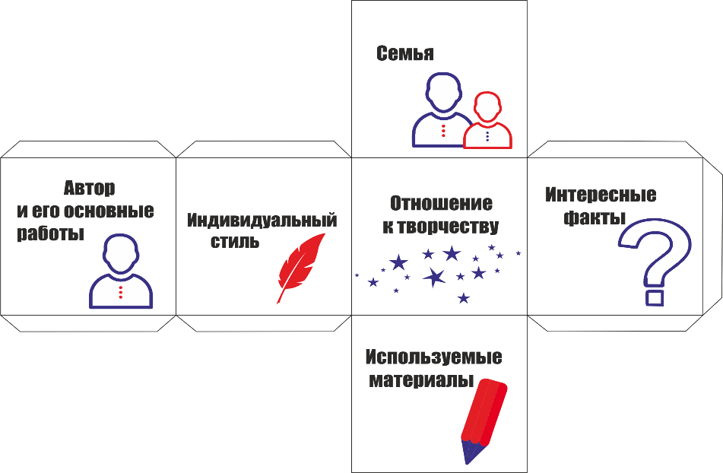
Рис.1 Шаблон «Кубика Блума» для использования на уроках ИЗО
Эти задания группы выполняют на листах бумаги квадратной формы, которые затем собираются педагогом и наклеиваются на кубик. Обучающиеся могут оформить свою грань текстом, либо рисунком, проявляя тем самым свое творчество и креативность. После того, как все грани кубика будут собраны, обучающиеся представляют остальным группам свой результат работы, формируют вывод.
Таким образом, данный прием способствует развитию устной и письменной речи, активизирует использование пройденного материала на уроке, а также дает возможность обучающимся проявить свое творчество. Кроме того, обучающиеся в процессе выполнения заданий работают и над техникой владения художественными инструментами, создавая сои работы в духе деятеля искусства.
В конечном итоге, прием «Кубика Блума» способствует развитию критического мышления, помогает результативно усвоить учебный материал, привносит элементы игровой деятельности в урок, снимает стресс у детей. Важной составляющей является, что кубик помогает ученикам реализовать различные стороны рассмотрения проблемы, темы, задания, создаёт условия для конструктивной интерпретации полученной информации.

Список литературы
- Василишин Н. А. В чем суть педагогического приема «Кубик Блума?» URL: www.paidagogos.com/?p=10026 (дата обращения: 08.10.2022)
- Шутова Г. Кубик Блума – прием технологии критического мышления. Что это такое и как его использовать? URL: https://pedsovet.su/metodika/priemy/6001_kubik_bluma_na_uroke (дата обращения: 08.10.2022)

